|  |
| --- |
| Министерство науки и высшего образования Российской Федерации |
| федеральное государственное бюджетное образовательное учреждение высшего образования |
| "Российский экономический университет имени Г.В. Плеханова" |
| **МОСКОВСКИЙ  ПРИБОРОСТРОИТЕЛЬНЫЙ ТЕХНИКУМ** |

МДК 01.04 Системное программирование

ПМ 01 Разработка программного обеспечения для компьютерных систем

**Специальность: 09.02.07 «Информационные системы и программирование»**

Квалификация: программист

|  |  |
| --- | --- |
| Выполнил студент: | Проверил преподаватель: |
| Группы П50-4-21 | Пахомов Д. А. |
| Игошев Р.В. | «__»___________ 2023 года |
| «__» января 2023 год | Оценка: _________ |
|  |  |

**ОГЛАВЛЕНИЕ**

ПРАКТИЧЕСКАЯ РАБОТА №1 3

Выбор действия 3

Сложение 4

Вычитание 5

Умножение 5

Целочисленное деление 6

Остаток от деления 7

Число Фиббоначи 8

Выход и блок default 8

ПРАКТИЧЕСКАЯ РАБОТА №2 9

Код программы: 9

Результаты работы: 14

ПРАКТИЧЕСКАЯ РАБОТА №3 19

ПРАКТИЧЕСКАЯ РАБОТА №6 26

# ПРАКТИЧЕСКАЯ РАБОТА №1

Тема: Калькулятор

Цель работы: научиться базовым функциям языка программирования C++, узнать структуру кода, создать консольный калькулятор.

Ход работы:

Для начала следует запросить у пользователя действие, предварительно выведя их ассортимент. Кроме того, в данной программе будут присутствовать проверки на неверный ввод данных. Калькулятор сделан цикличным.

## Выбор действия

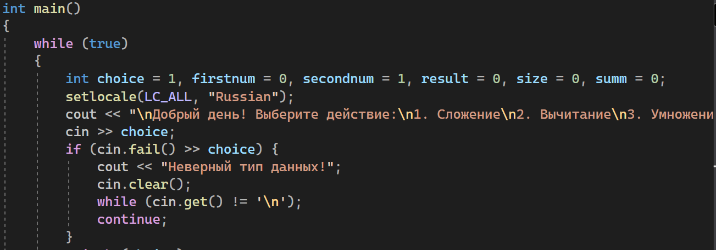

Рисунок 1 – Выбор действия

После выбора действий пользователем, необходимо проверять значение выбора и выполнять действия в зависимости от него. Первое на очереди – сложение.

## Сложение

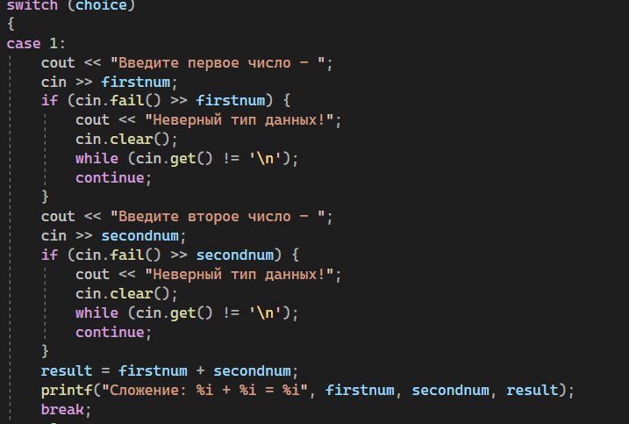

Рисунок 2 – Сложение

После сложения (где все еще присутствует защита от ввода неверного типа данных), приступаем к созданию вычитания.

## Вычитание

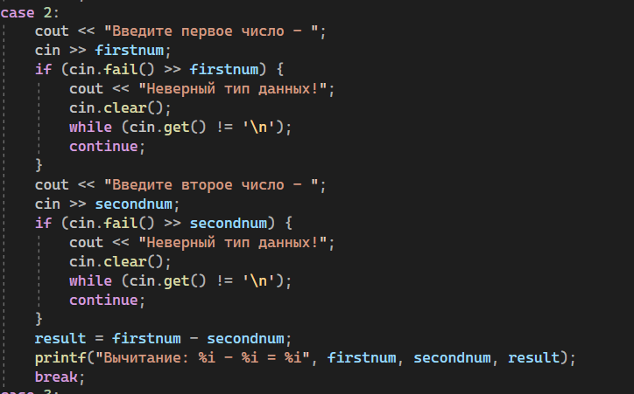

Рисунок 3 – Вычитание

После вычитания следует третье действие – умножение.

## Умножение

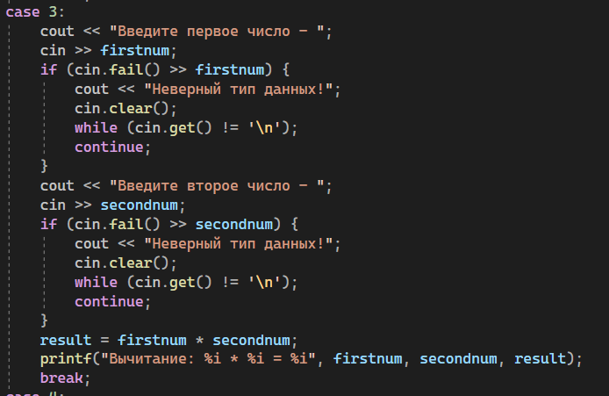

Рисунок 4 – Умножение

После умножение реализуем один из подвидов деления: целочисленное.

## Целочисленное деление

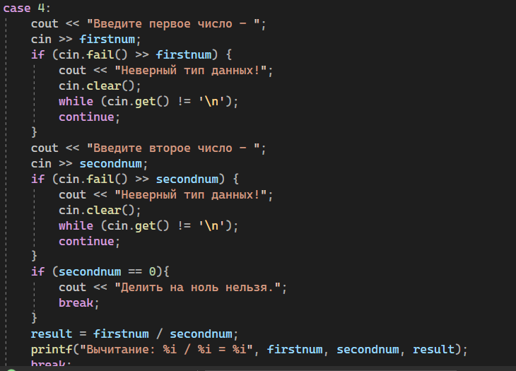

Рисунок 5 – Деление нацело

Теперь, попробуем создать второй вид деления, а вернее, остаток от деления:

## Остаток от деления

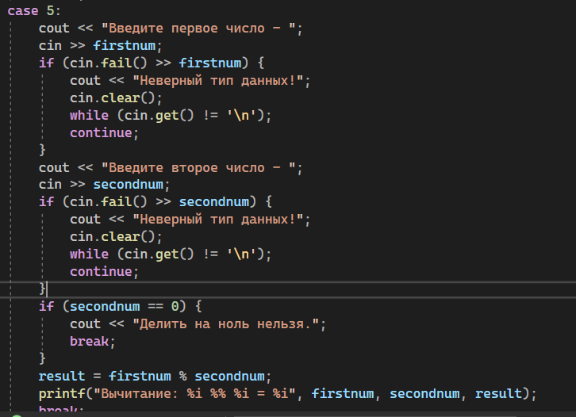

Рисунок 6 – Остаток от деления

После, попробуем найти число Фиббоначи. Это не простое выражение, что значит, что для этого придётся придумать алгоритм выполнения действий в нашем коде. В данном случае я использовал цикл и несколько арифметических действий.

## Число Фиббоначи

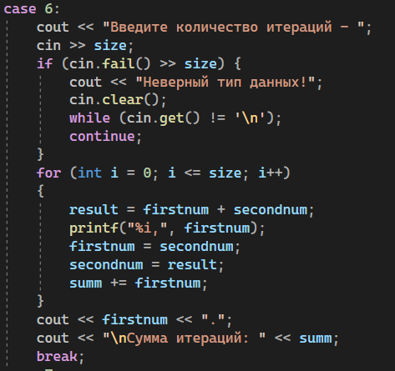

Рисунок 7 – Фиббоначи

Ну, и напоследок, самое простое – выход из программы и блок, выполняющийся в случае несоответствия выбора пользователя с имеющимися индексами возможным действий.

## Выход и блок default

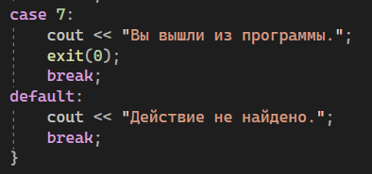

Рисунок 8 – Выход из программы и блок несовпадения значений

Вывод: научились базовым функциям языка программирования C++, узнали структуру кода, создали консольный калькулятор.

# ПРАКТИЧЕСКАЯ РАБОТА №2

Тема: «Указатели, Функции, Массивы»

Цель работы: научиться работать с указателями, функциями и массивами на языке программирования C++. Решить задачи, призванные закрепить навыки работы с вышеуказанными разделами языка.

## Код программы:

Для начала следует реализовать консольное меню, из которого будут вызываться все остальные функции.

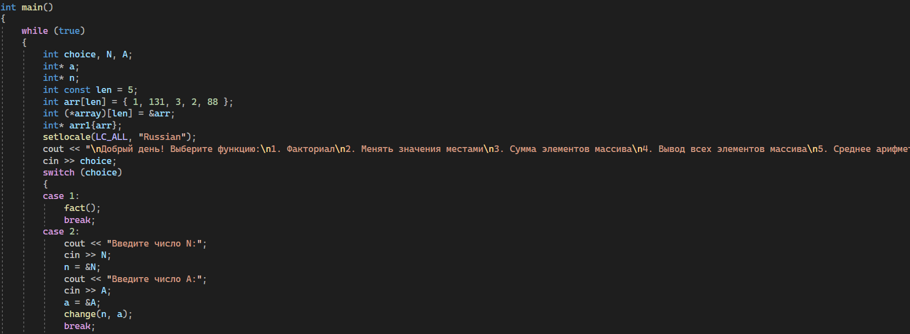

Рисунок 9 – Консольное меню

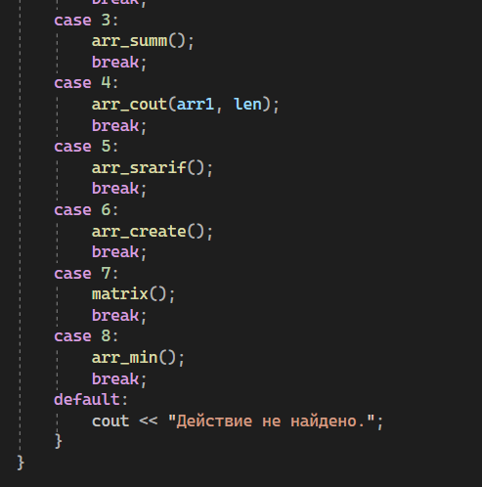

Рисунок 10 – Консольное меню

Реализуем расчет факториала:

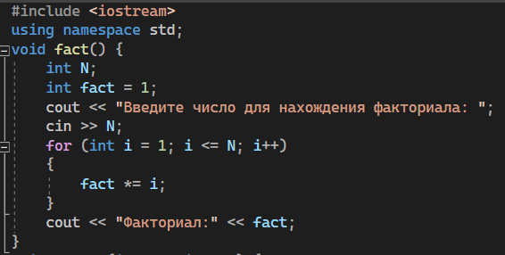

Рисунок 11 – Факториал

Теперь, изменение значений переменных через указатели.

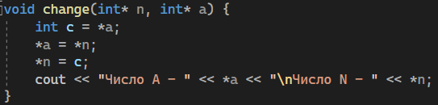

Рисунок 12 – Изменение значений переменных

Теперь, счетчик суммы элементов массива.

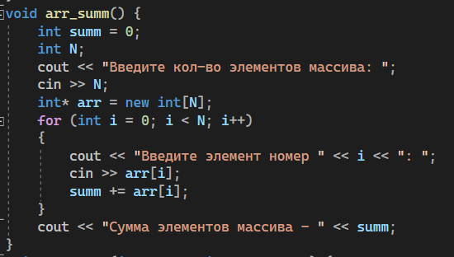

Рисунок 13 – Создание массива и их сумма

Теперь, вывод массива по его указателю.

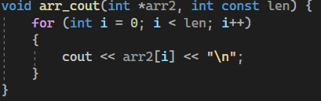

Рисунок 14 – Вывод элементов переданного указателя

Далее: среднее арифметическое массива.

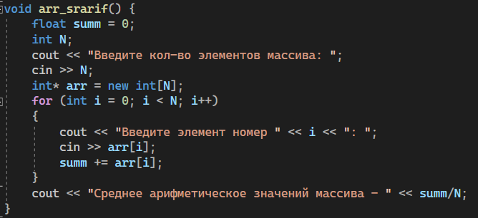

Рисунок 15 – Среднее арифметическое значений массива

Теперь, создание и вывод массива.

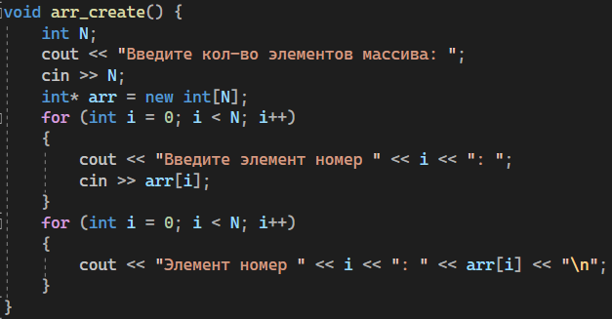

Рисунок 16 – Создание массива и вывод его

Теперь, попробуем реализовать функцию случайного заполнения двумерного массива и счета его суммы.

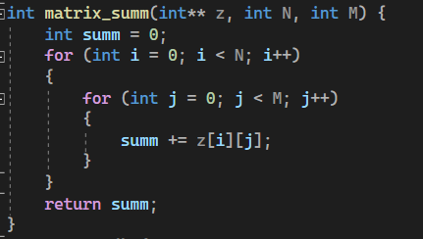

Рисунок 17 – Сумма матрицы

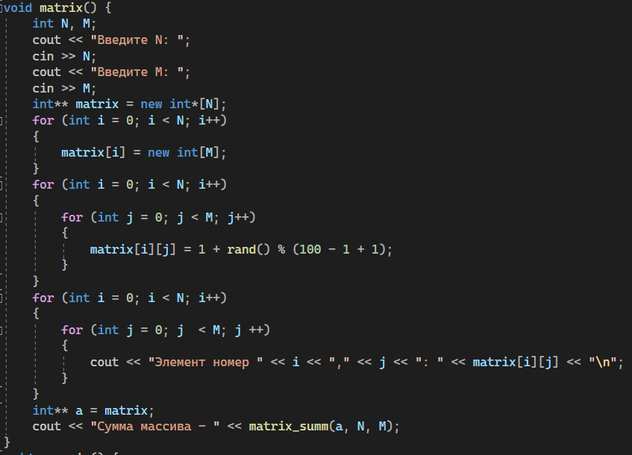

Рисунок 18 – Случайное заполнение двумерного массива и его сумма

Последнее задание это нахождение минимального числа в массиве.

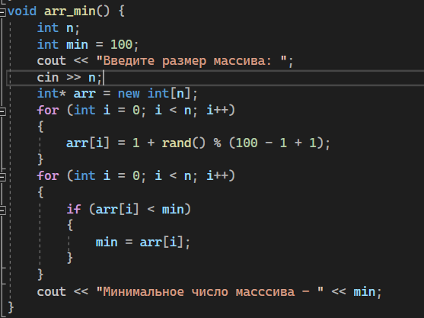

Рисунок 19 – Минимальное число массива

## Результаты работы:

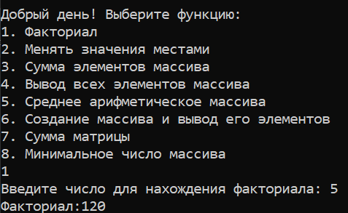

Рисунок 20 - Факториал

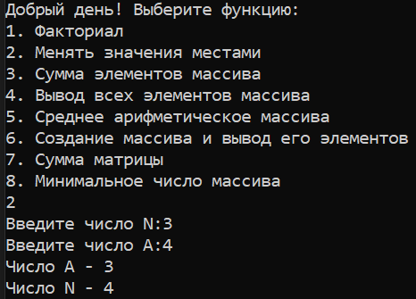

Рисунок 21 – Изменение значений переменных

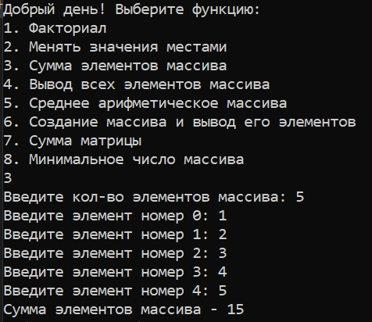

Рисунок 22 – Сумма элементов массива

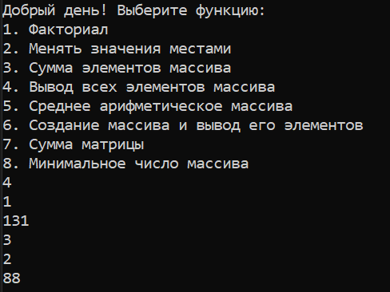

Рисунок 23 – Вывод элементов массива

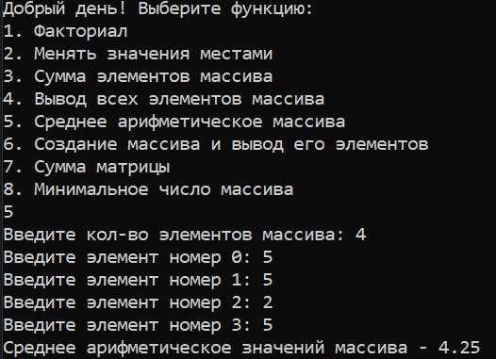

Рисунок 24 – Среднее арифметическое значений массива

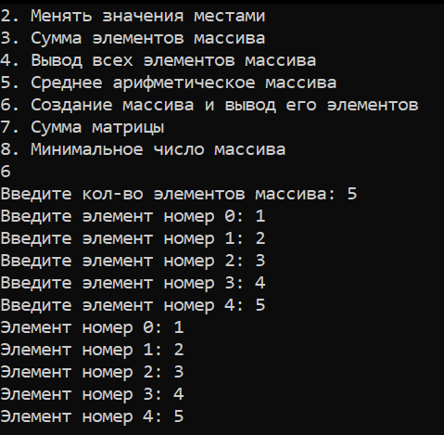

Рисунок 25 – Создание массива и вывод его элементов

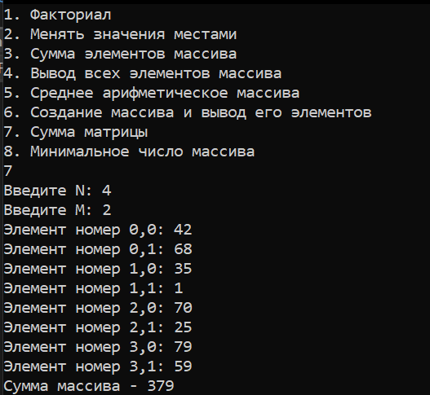

Рисунок 26 – Случайное заполнение матрицы и ее сумма

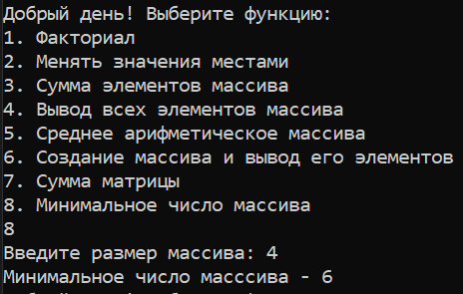

Рисунок 27 – Минимальное число массива, заполненного случайными числами

Вывод: научились работать с указателями, функциями и массивами на языке программирования C++. Решили задачи, призванные закрепить навыки работы с вышеуказанными разделами языка.

# ПРАКТИЧЕСКАЯ РАБОТА №3

Тема: «Структуры, классы»

Цель работы: решить задание, попутно научившись работать со структурами, классами и ООП в языке C++.

Вначале, создадим структуру:

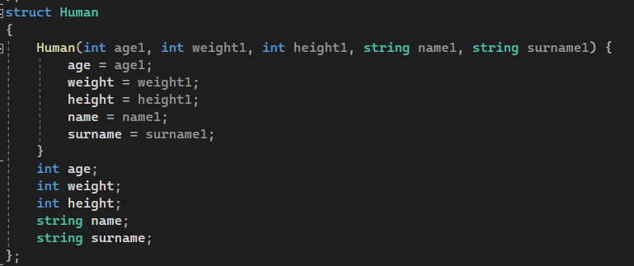

Рисунок 28 – Структура

Теперь, реализуем класс, от которого будет наследоваться будущий класс.

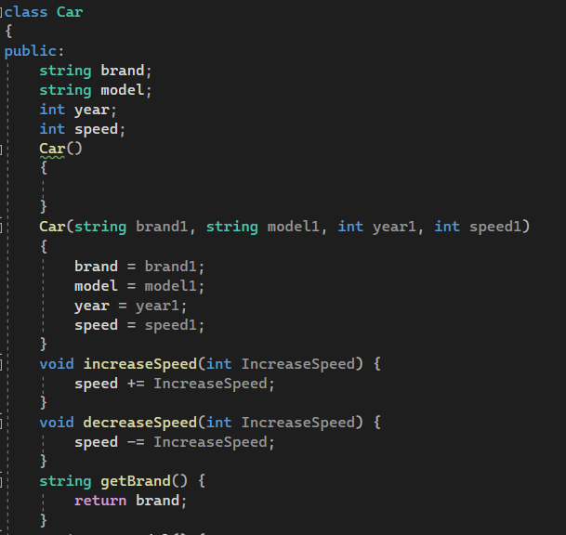

Рисунок 29 – Родительский класс

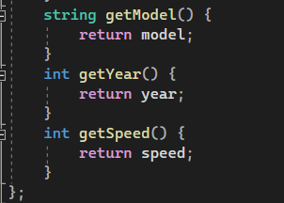

Рисунок 30 – Родительский класс

Настало время и реализовать дочерний класс, принимающий родительский класс Car.

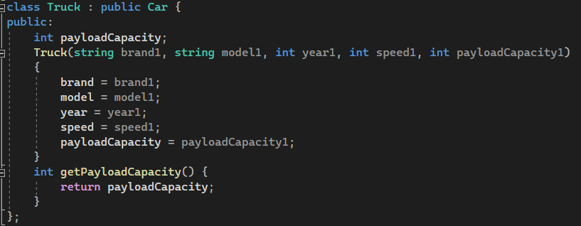

Рисунок 31 – Дочерний класс

Теперь попробуем поработать с нашими структурами и классами, создавая их экземпляры и всячески их сортируя и выводя.

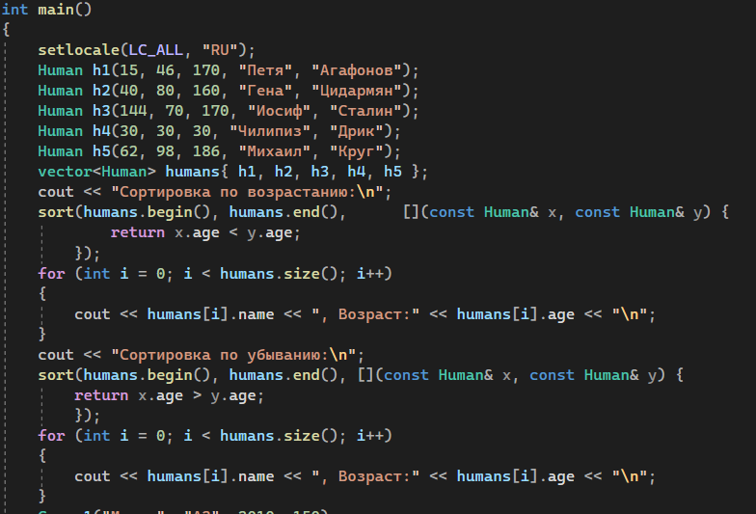

Рисунок 32 – Работа с классами и структурами

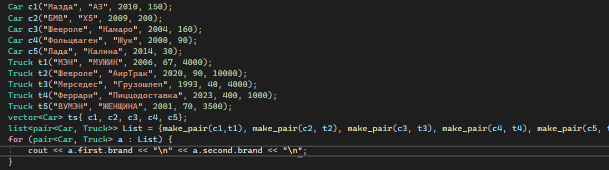

Рисунок 33 – Работа с классами и структурами

Результат работы:

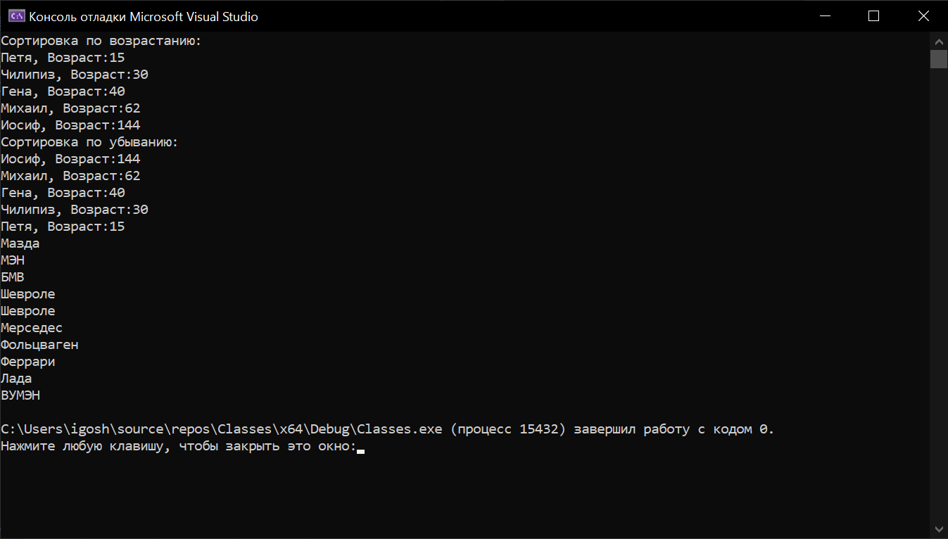

Рисунок 34 – Результат работы

Вывод: решили задание, попутно научившись работать со структурами, классами и ООП в языке C++.

# ПРАКТИЧЕСКАЯ РАБОТА №4

«Файлы, json»

Цель работы: научиться работать с файлами и json в языке C++.

Для начала, реализуем функцию main, из которой будут вызываться все остальные части нашей программы.

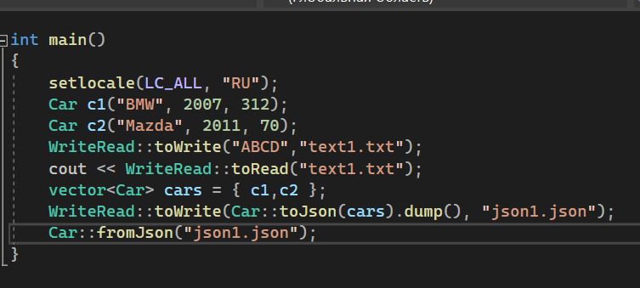

Рисунок 35 – Функция Main

Теперь – создадим класс для работы с файлами. У него будет две функции: на чтение файла и на запись в файл.

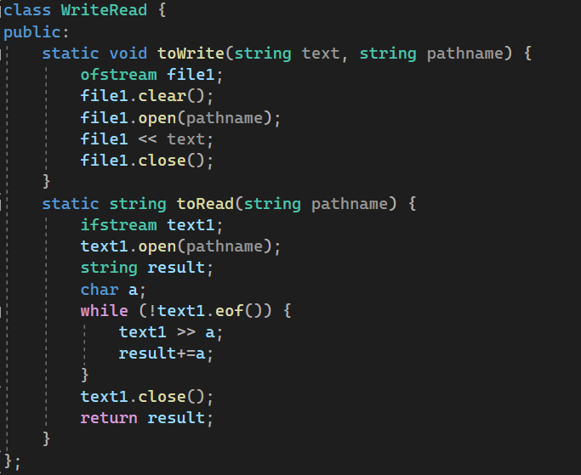

Рисунок 36 – Класс WriteRead

На очереди – класс Car, с чьими данными мы и будем работать в процессе работы с json.

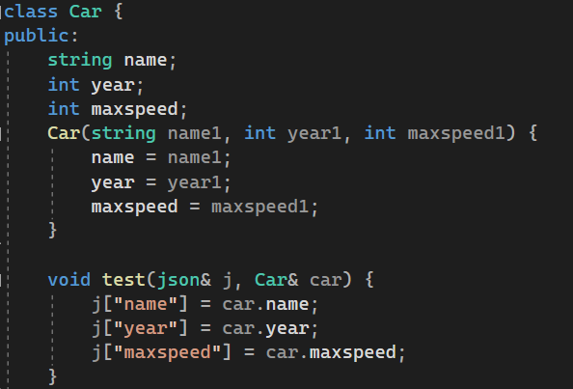

Рисунок 37 – Класс Car

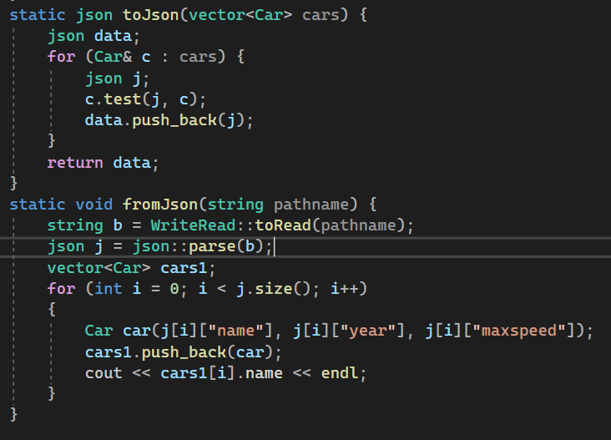

Рисунок 38 – Функции класса Car

Вывод: научились работать с файлами и json в языке C++.

# ПРАКТИЧЕСКАЯ РАБОТА №5

Тема «UDP/TCP»

Цель: научиться работать с протоколами UDP и TCP используя язык программирования C++ и выполнив задание, настроенное на отработку знаний по этой теме.

Для начала реализуем клиента. Здесь будет вызов функций для обмена сообщениями:

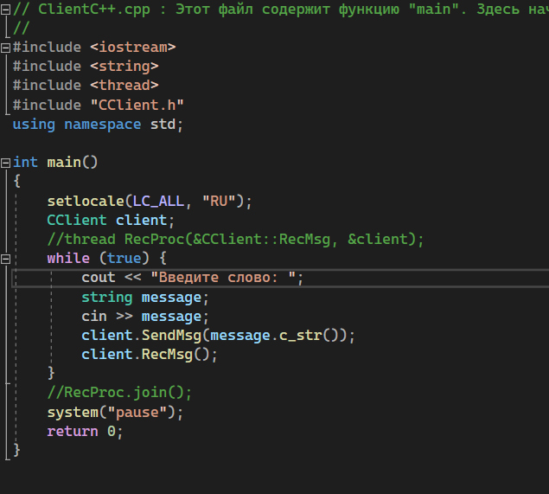

Рисунок 39 – Функция main клиента

Разметка класса клиента выглядит следующим образом:

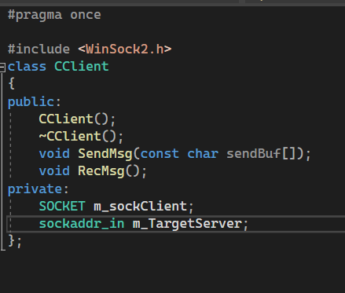

Рисунок 40 – Разметка класса клиента

Теперь, добавим логику самого класса:

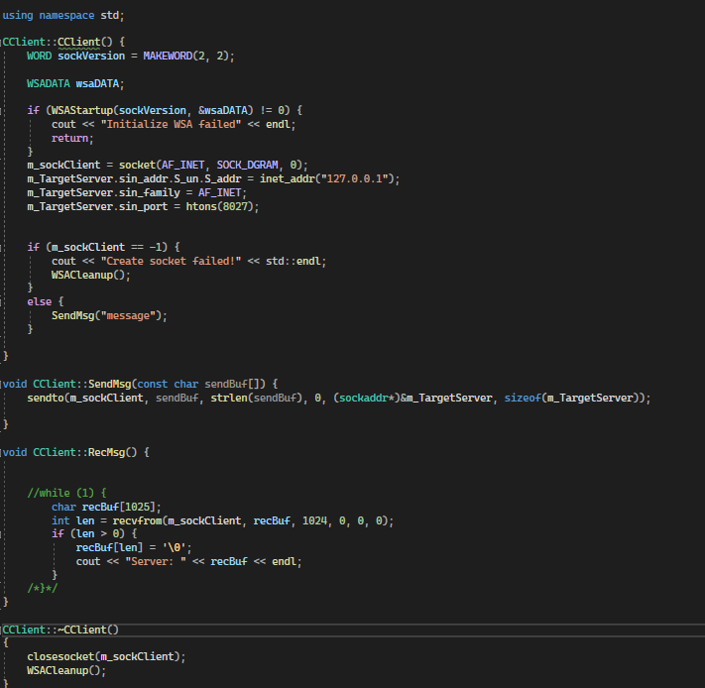

Рисунок 41 – Выполнение функций клиента

Ну, и начнем работать с сервером:

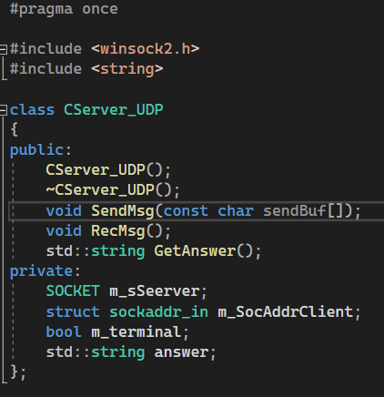

Рисунок 42 – Разметка класса сервера

Логика:

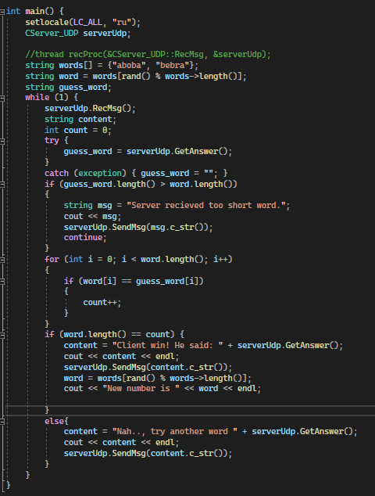

Рисунок 43 – Функция main сервера

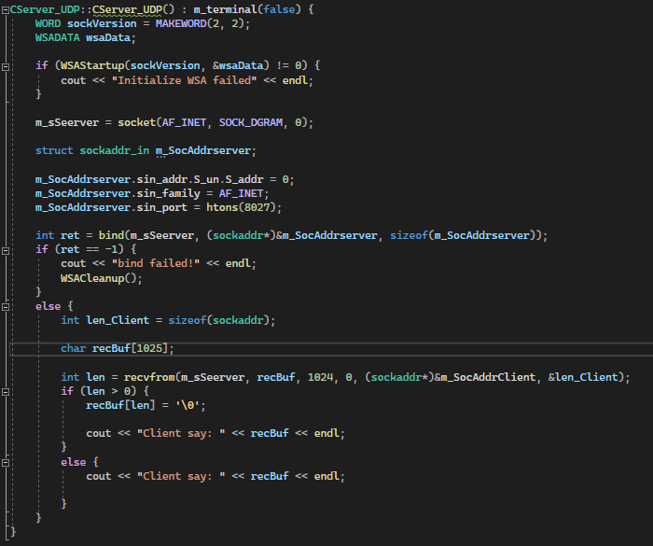

Рисунок 44 – Функция main сервера

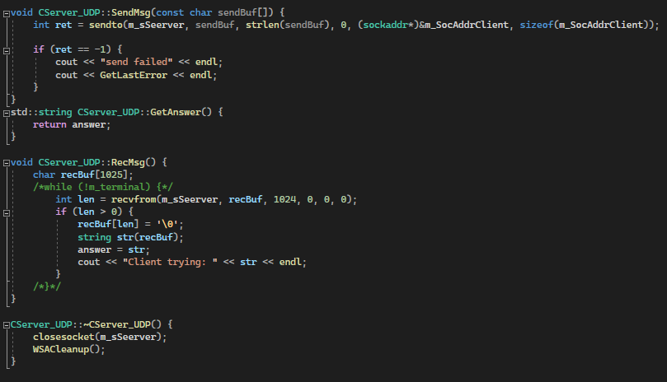

Рисунок 45 – Функции класса серверов

Ну, и теперь, попробуем запустить нашу программу и посмотреть на результат:

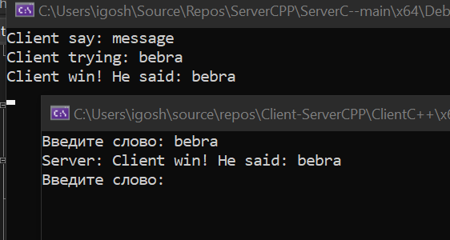

Рисунок 46 – Результат работы

Вывод: научились работать с протоколами UDP и TCP используя язык программирования C++ и выполнив задание, настроенное на отработку знаний по этой теме.

ПРАКТИЧЕСКАЯ РАБОТА №6

Тема: «Библиотеки»

Цель работы: научиться работать с библиотеками на языке С++, выполнив практическое задание, затрагивающее динамические и статические библиотеки.

Рассмотрим структуру проекта:

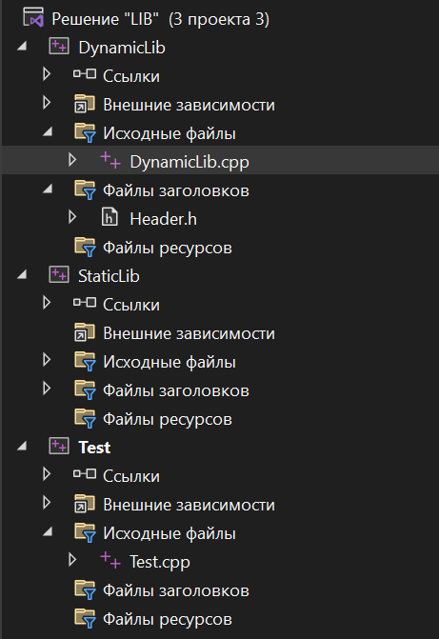

Рисунок 47 – Структура проекта

Начнем с динамической библиотеки.

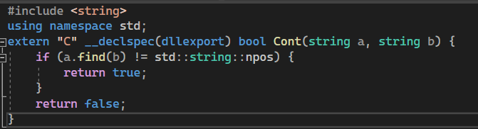

Рисунок 48 – Функции динамической библиотеки

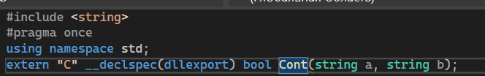

Рисунок 49 – Разметка динамической библиотеки

Теперь - статическая

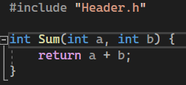

Рисунок 50 – Функции статической библиотеки



Рисунок 51 – Разметка статической библиотеки

Теперь же создадим функцию, из которой будут использоваться все созданные библиотеки.

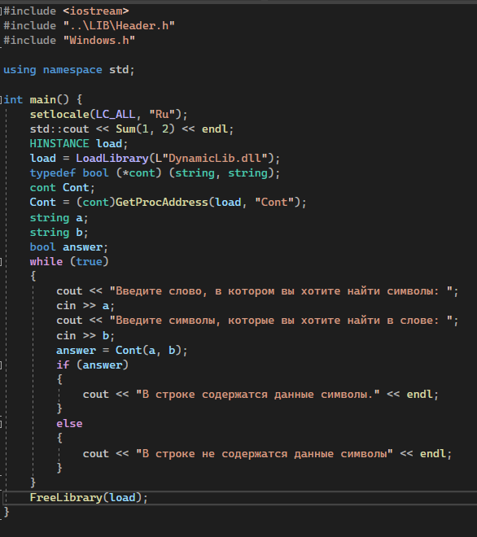

Рисунок 52 – Функции основного файла

Результат работы:

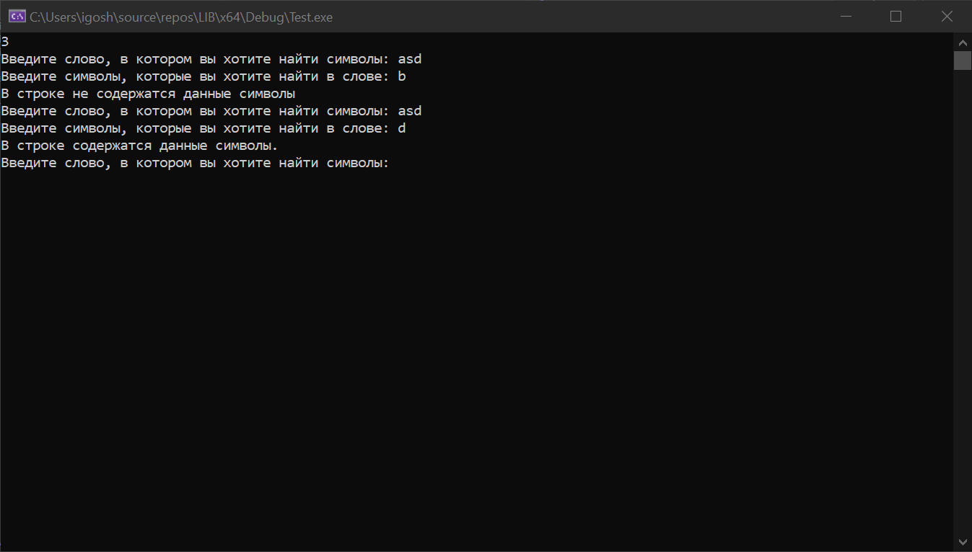

Рисунок 53 – Результат работы

Вывод: научились работать с библиотеками на языке С++, выполнив практическое задание, затрагивающее динамические и статические библиотеки.

ПРАКТИЧЕСКАЯ РАБОТА №6

Тема: «Умные указатели. unique_ptrT. shared_ptrT. Обработка исключений. Вложенные try-catch. Создание своих типов исключений. Тип exception. Типы исключений.»

Цель работы: Научиться работать с умными указателями в языке C++, с исключениями, их вложениями и типами исключений, выполнив практическое задание для отработки вышеуказанных знаний.

Задание:

* Создайте свой тип исключения с названием PersonException, который будет использоваться для обработки ошибок, связанных с данными о человеке.
* Создайте класс Person с приватными полями: имя (string), возраст (int), идентификатор (int).
* В классе Person создайте конструктор, который принимает значения для имени, возраста и идентификатора, и инициализирует соответствующие поля объекта.
* В конструкторе класса Person проверьте корректность переданных данных. Если данные некорректны, бросьте исключение типа PersonException.
* Создайте функцию main, которая будет запрашивать данные о человеке у пользователя, создавать объект Person и выводить информацию о нем на экран.
* Используйте умные указатели для хранения объекта Person.
* Вложенными try-catch блоками обработайте ошибки, которые могут возникнуть при создании объекта Person и при работе с умными указателями.

Выполнение задания:

Для начала реализуем свой тип ошибки. Называться он будет PersonException.

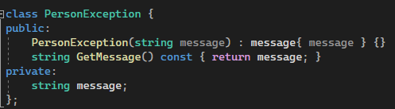

Рисунок 54 – Свой тип ошибок

Теперь – свой класс.

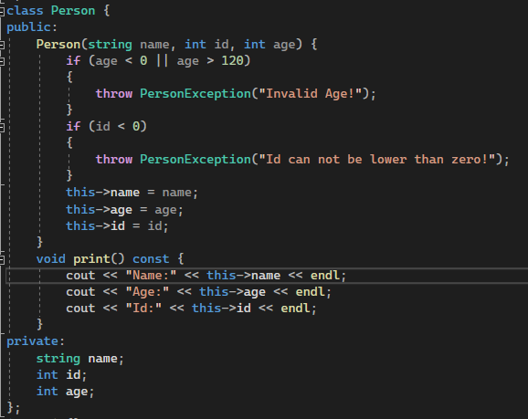

Рисунок 55 – Класс Person

Ну, и вызов всех классов в функции main.

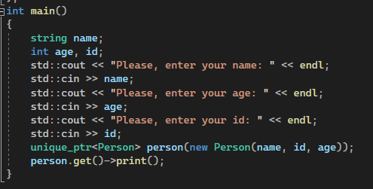

Рисунок 56 – Функция Main

Результаты работы:

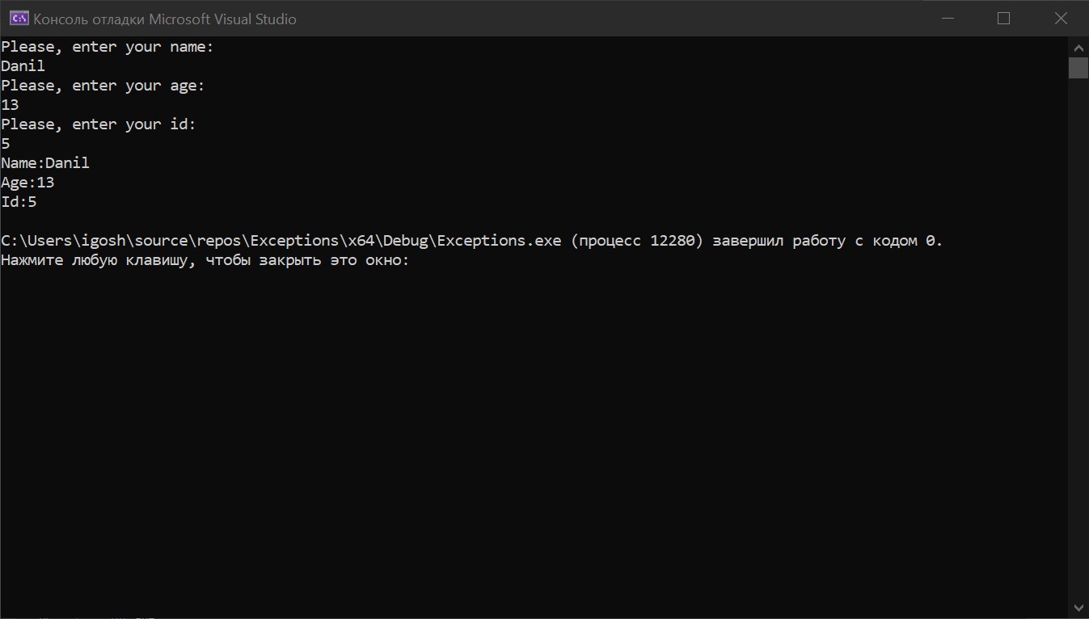

Рисунок 57 – Результат работы

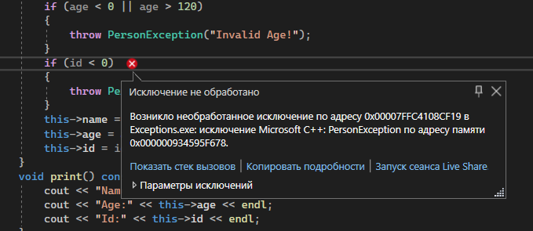

Рисунок 58 – Выдача ошибки возраста

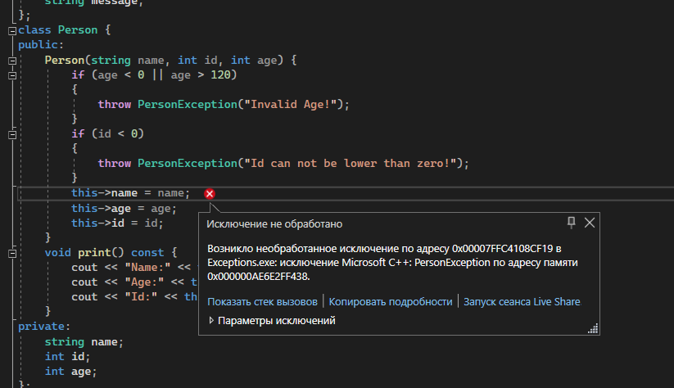

Рисунок 59 – Выдача ошибки id

Вывод: Научились работать с умными указателями в языке C++, с исключениями, их вложениями и типами исключений, выполнив практическое задание для отработки вышеуказанных знаний.

# ПРАКТИЧЕСКАЯ РАБОТА №6

## Тема: «Типы контейнеров. Итераторы. Array. List. Forward_list. Deque. Адаптеры контейнеров. Stack. Queue. Priority_queue»

Цель работы: Ознакомиться и научиться работать с итераторами, контейнерами Array, List, Forward_list, Deque и адаптерами контейнеров Stack, Queue, Priority_queue.

Для начала создадим структуры. У нас будет структура книги и структура сравнения объектов книги.

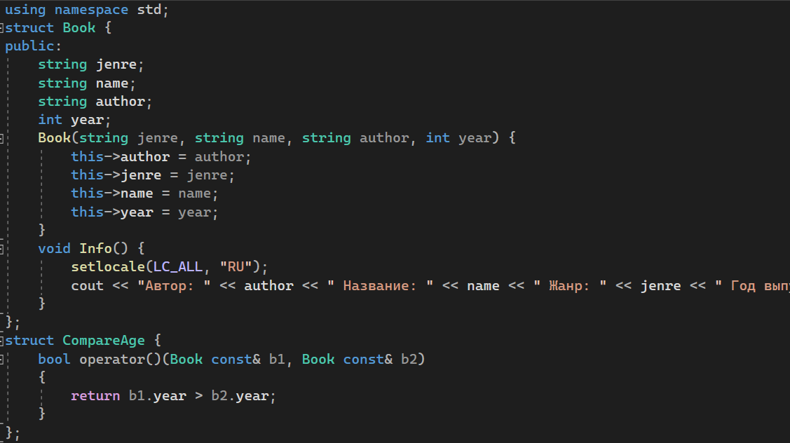

Рисунок 60 – Структура книги и сравнения

Теперь, создадим логику в функции main.

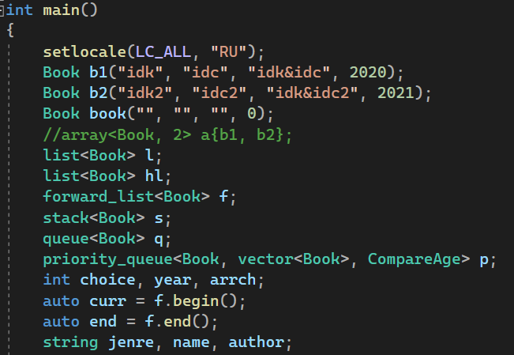

Рисунок 61 – Объявление вспомогательных массивов и переменных

Здесь мы будем добавлять книги:

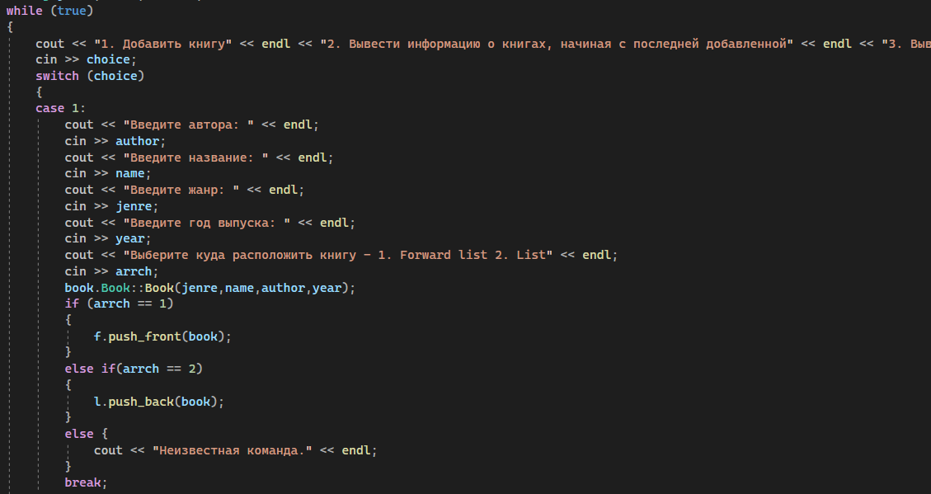

Рисунок 62 – Добавить книгу

Здесь – выводить книги с последней добавленной.

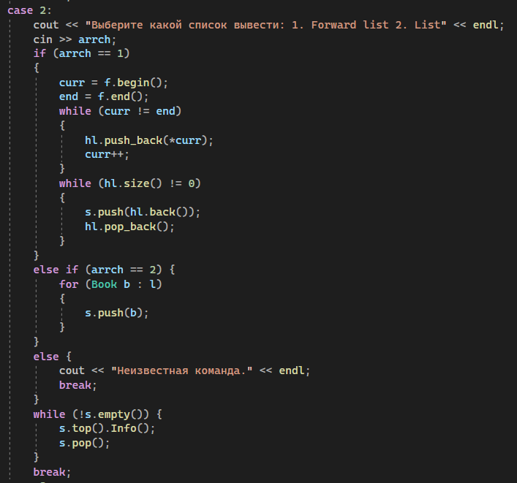

Рисунок 63 - Вывод информации о книгах с последней добавленной

А теперь создадим и вывод с первой добавленной.

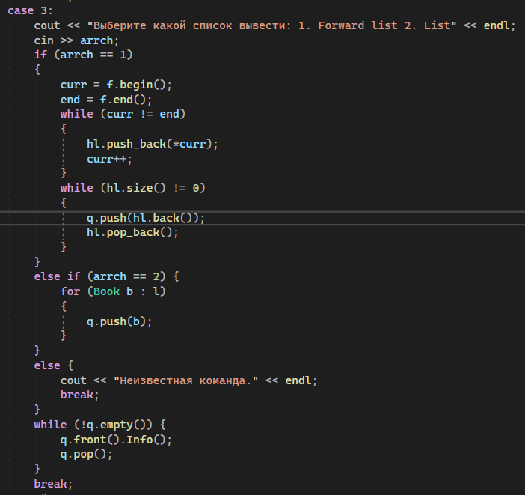

Рисунок 64 - Вывод информации о книгах с первой добавленной

Теперь же, выведем книги, отсортированные по году выпуска:

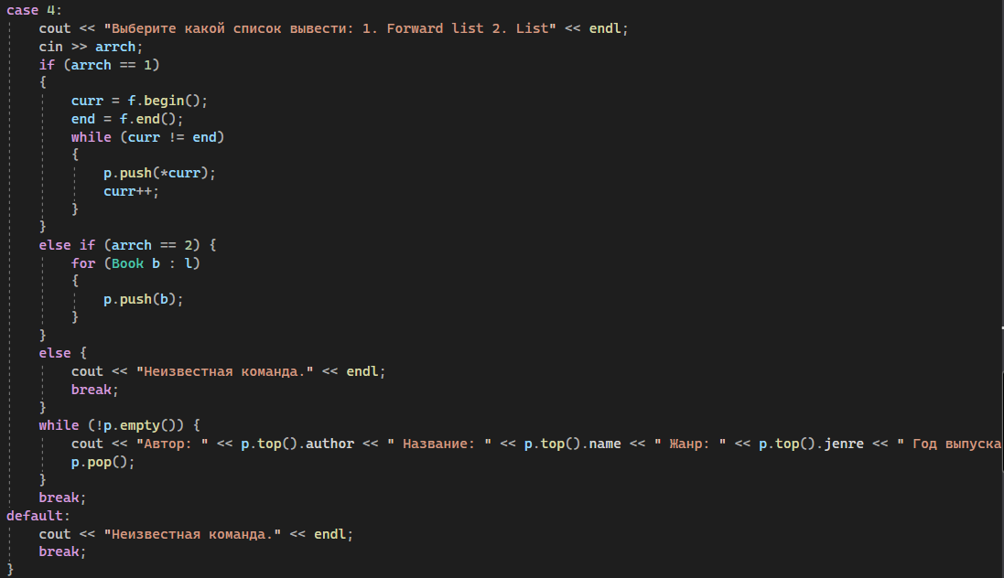

Рисунок 65 - Вывод информации о книгах начиная с самой старой по дате выпуска

Результаты работы:

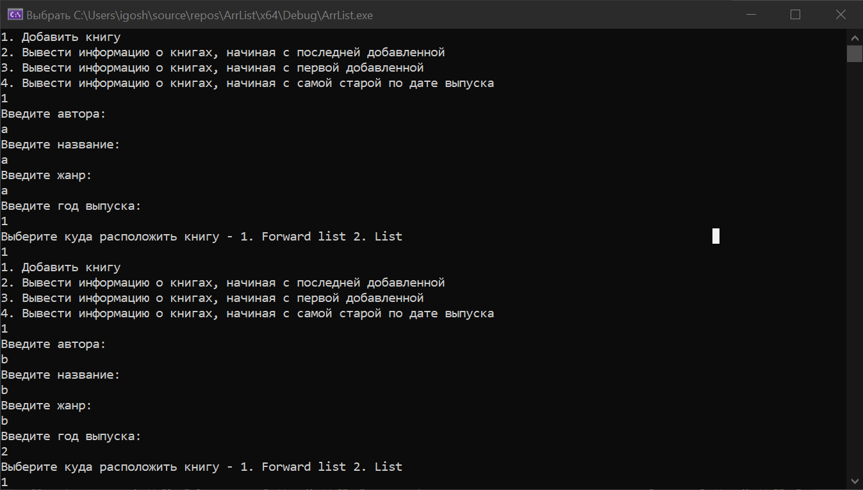

Рисунок 66 – Добавление книг в forward list

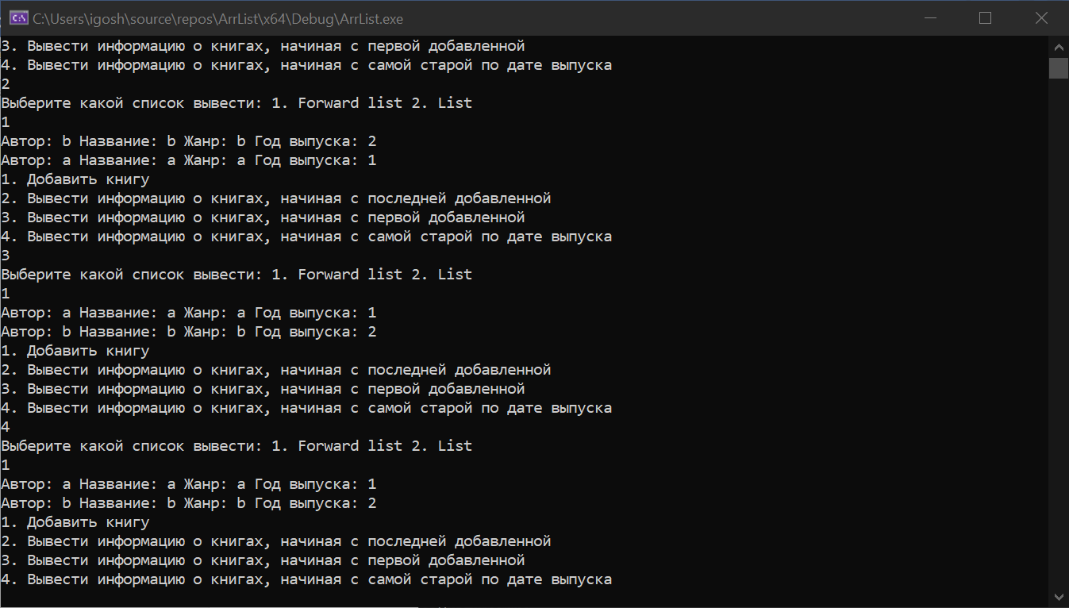

Рисунок 67 – Вывод forward list

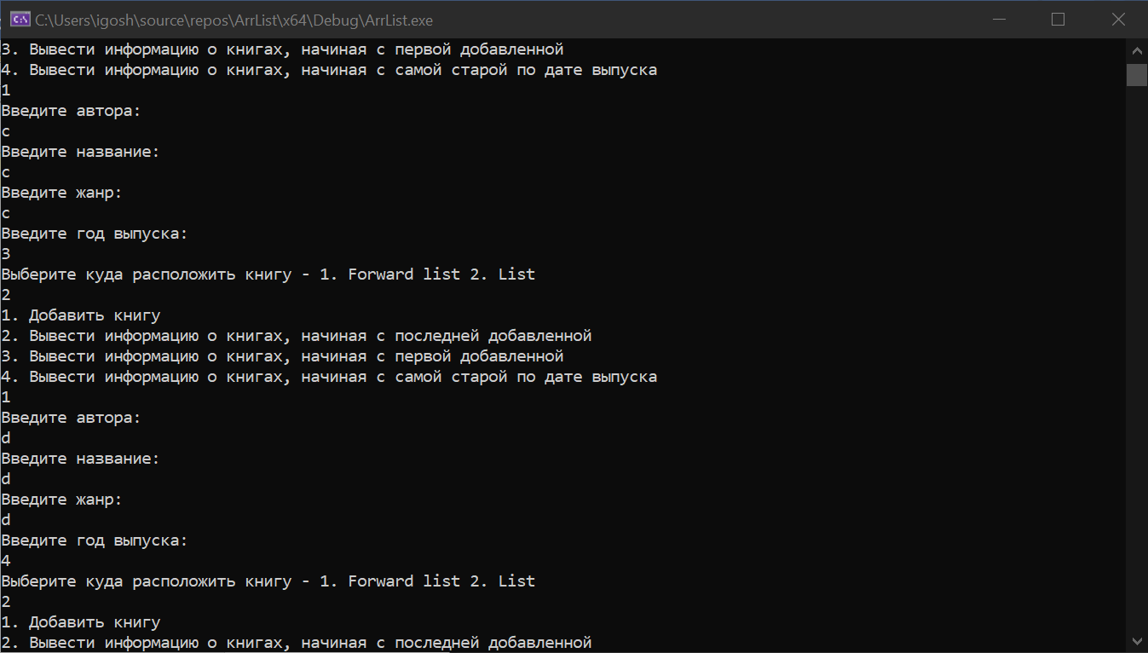

Рисунок 68 – Добавление книг в list

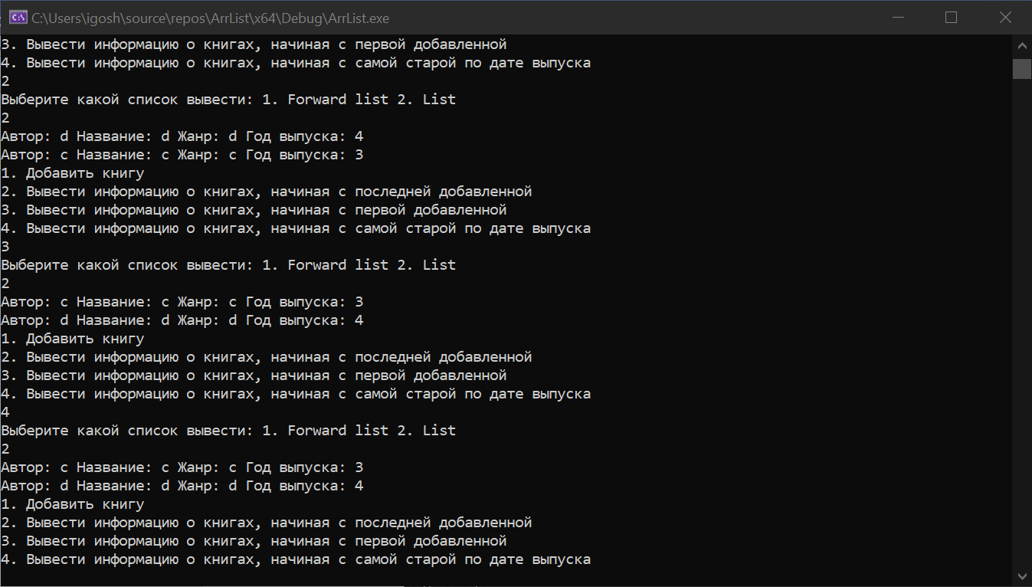

Рисунок 69 – Вывод list

Вывод: Ознакомились и научились работать с итераторами, контейнерами Array, List, Forward_list, Deque и адаптерами контейнеров Stack, Queue, Priority_queue.

# ПРАКТИЧЕСКАЯ РАБОТА №7

## Тема: «Ассоциативные контейнеры. Сбалансированные деревья поиска. Map. Multimap. Set. Multiset.»

Цель работы: Ознакомиться и научиться работать с ассоциативными контейнерами Map, Multimap, Set, Multiset и сбалансированные деревья поиска.

Начнём с создания класса работы с файлами.

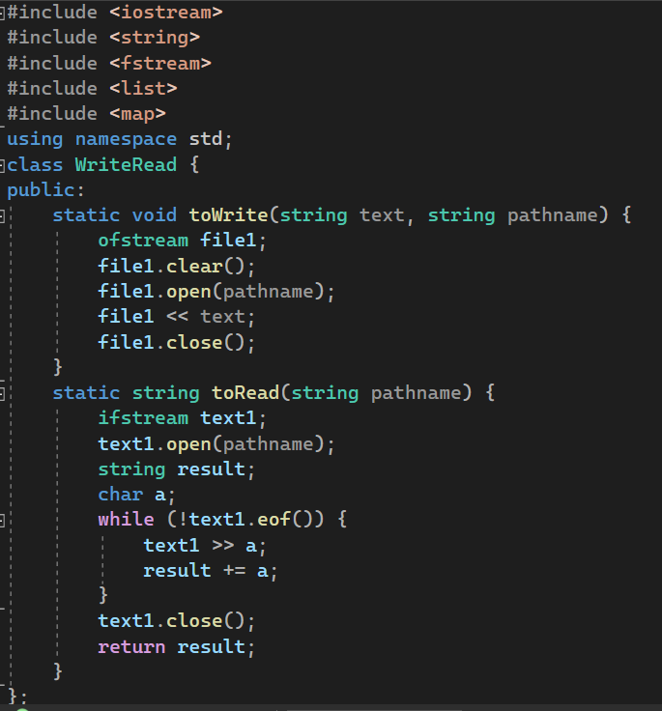

Рисунок 70 – Класс работы с файлами

Реализуем логику функции main.

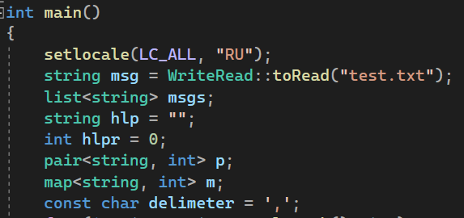

Рисунок 71 – Объявление переменных и массивов

Здесь мы разделяем текст файла.

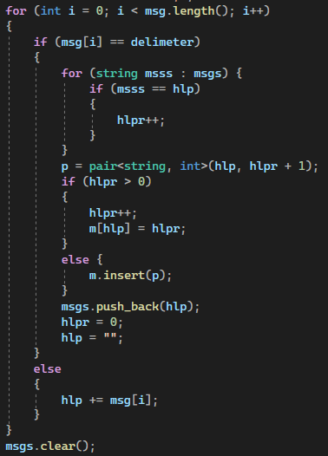

Рисунок 72 – Цикл для разделения полученного текста и помещение их в ассоциативный контейнер map

Здесь – заполняем список.

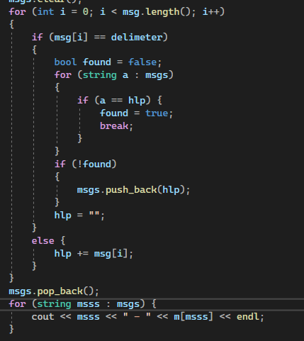

Рисунок 73 – Добавление сообщений в список и вывод их самих и их кол-во

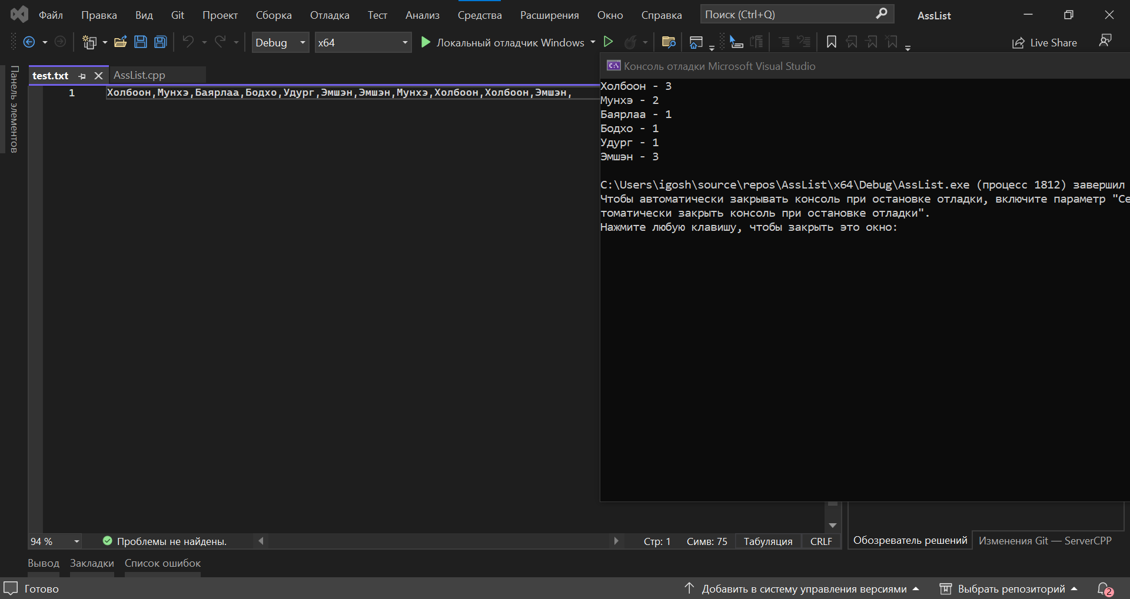

Рисунок 74 – Результат работы

Вывод: Ознакомились и научились работать с ассоциативными контейнерами Map, Multimap, Set, Multiset и сбалансированные деревья поиска.

# ПРАКТИЧЕСКАЯ РАБОТА №8

## Тема: «Многопоточное программирование. Потоки. Thread. Потоки с параметрами. Возврат результата из потока по ссылке. Лямбда-выражения. Лямбда функции. Анонимные функции. Класс function. Полиморфная обёртка функции. Захват контекста. Возврат результата»

Цель работы: Ознакомиться и научиться работать с многопоточным программированием, потоками, потоками с параметрами, возвратом результата из потока по ссылке, лямбда-выражениями, лямбда функциями, анонимными функциями, классом function, полиморфной обёрткой функции, захватом контекста, возвратом результата выполнения потока и потоками с методами класса.

Для начала реализуем класс с функцией сортировки слиянием.

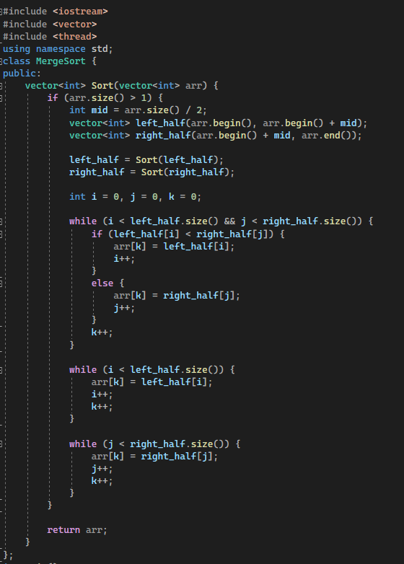

Рисунок 75 – Класс сортировки слиянием

Теперь реализуем заполнение массива пользователем:

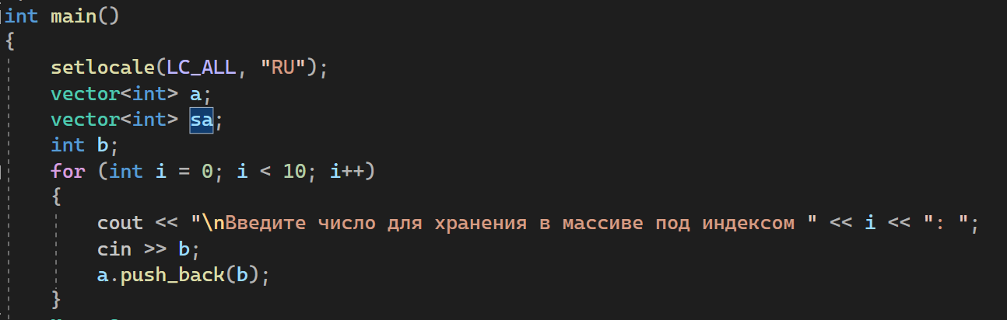

Рисунок 76 – Заполнение массива

Ну и напишем вызов функции через экземпляр класса в потоке используя лямбда-функцию. Также, join() позволяет нам ждать окончания сортировки, после чего выводится массив.

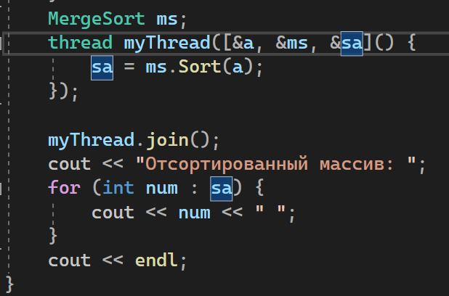

Рисунок 77 – Вызов сортировки слиянием через лямбда-функцию в потоке и ожидание его окончания и вывод массива

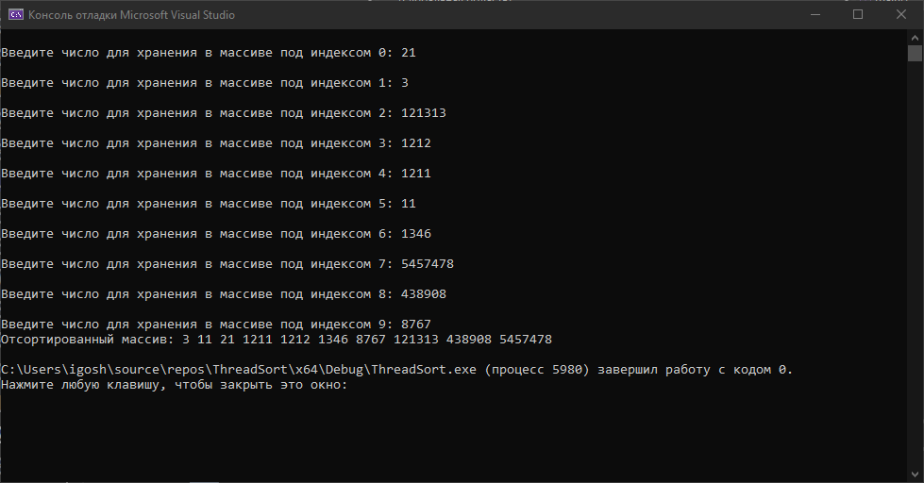

Рисунок 78 – Результат работы

Вывод: Ознакомились и научились работать с многопоточным программированием, потоками, потоками с параметрами, возвратом результата из потока по ссылке, лямбда-выражениями, лямбда функциями, анонимными функциями, классом function, полиморфной обёрткой функции, захватом контекста, возвратом результата выполнения потока и потоками с методами класса.

# ПРАКТИЧЕСКАЯ РАБОТА №9

## Тема: «Итоговый проект»

Цель работы: суммировать все наши ранее произведенные практические задания, закрепить полученные знания, выполнив практическое задание итогового проекта, состоящее из всех тем, ранее пройденных нами.

Для начала рассмотрим код. Наша программа будет состоять из нескольких ролевых кабинетов и вспомогательных структур. Ниже приведен класс аутентификации:

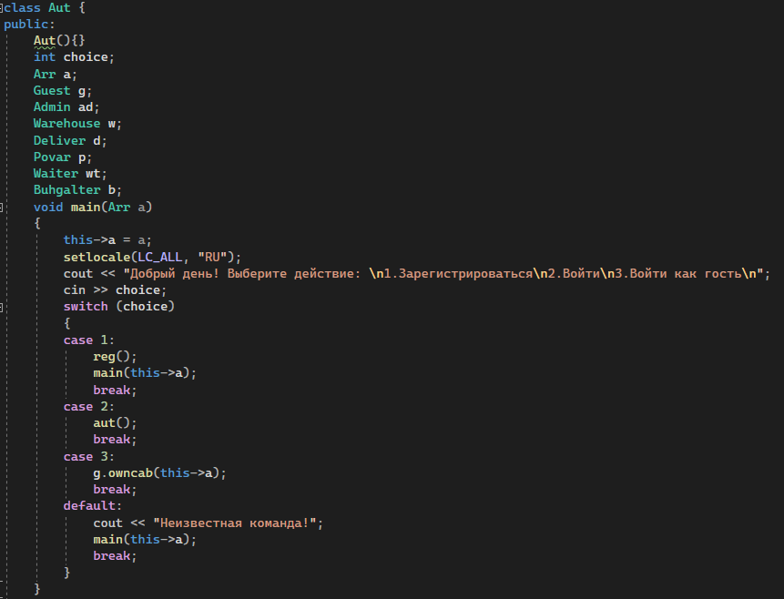

Рисунок 79 – Консольное меню

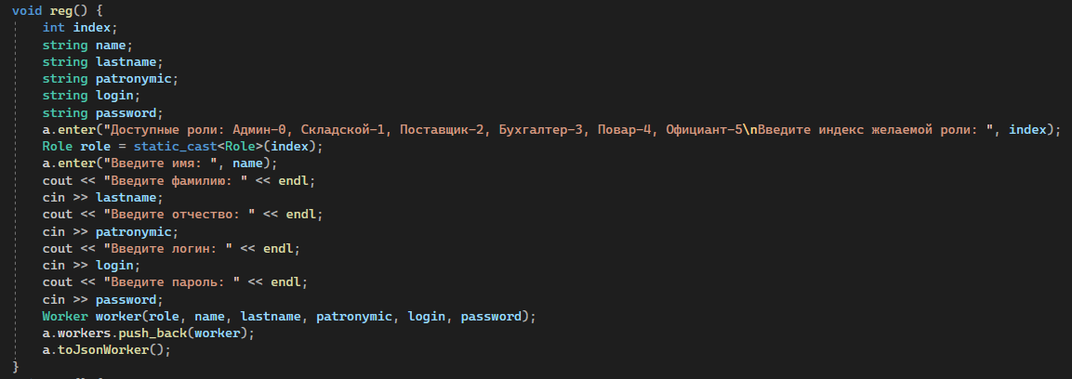

Рисунок 80 – Код регистрации

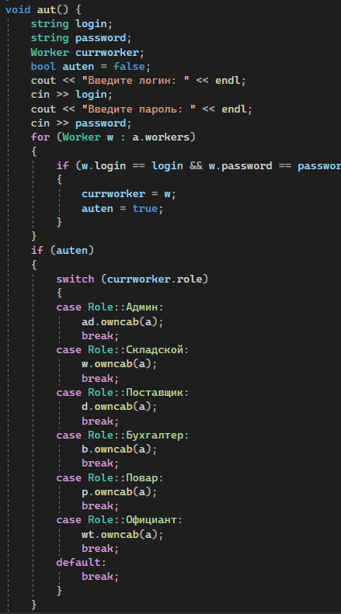

Рисунок 81 – Функция авторизации

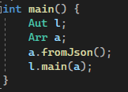

Рисунок 82 – Функция main

Наша программа слишком большая чтобы вставлять её полностью, но целиком она выглядит так:

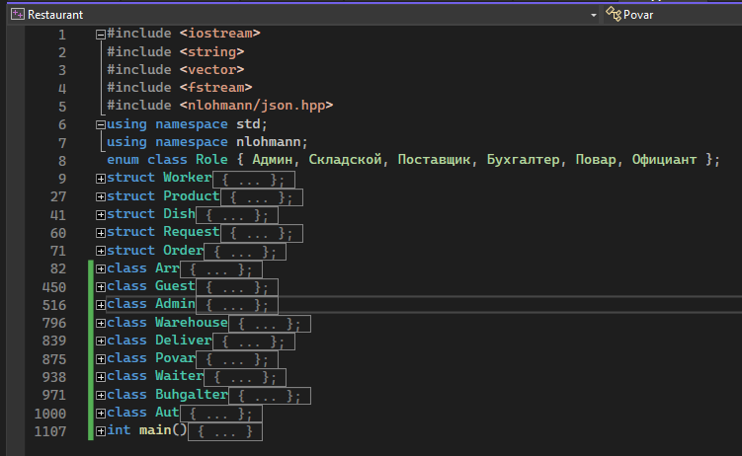

Рисунок 83 – Все классы и функции со структурами целиком

Ниже будут предоставлены личные кабинеты ролей и некоторые функции.

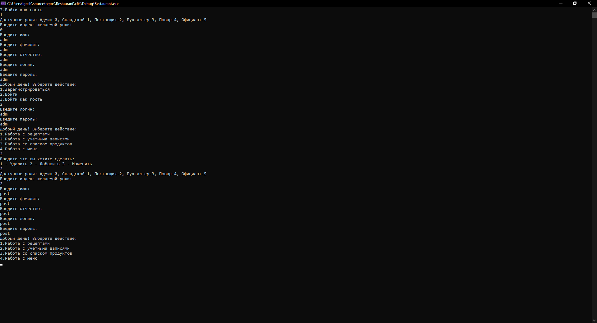

Рисунок 84 – Результат работы администратора

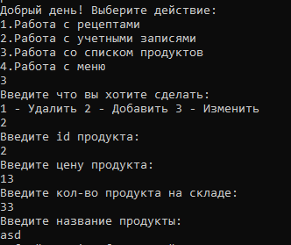

Рисунок 85 – Добавление продукта

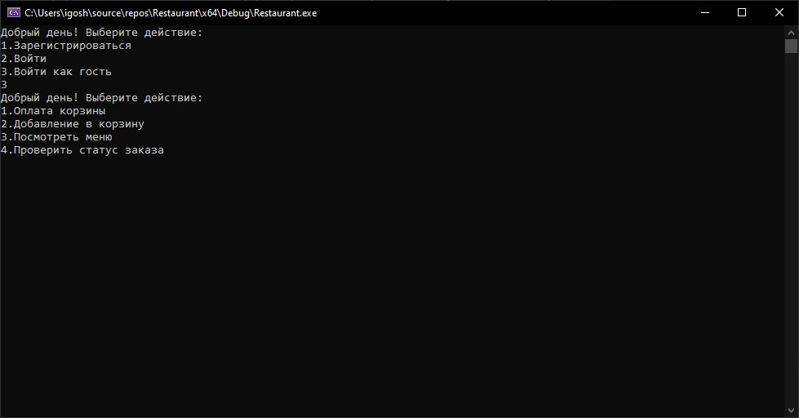

Рисунок 86 – Личный кабинет гостя

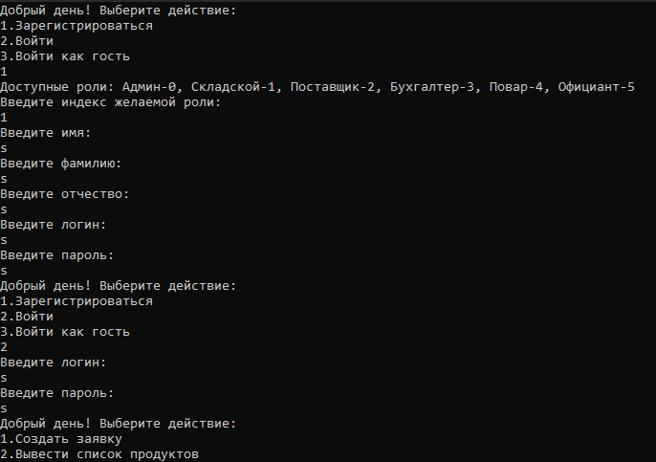

Рисунок 87 – Регистрация и вход через складского

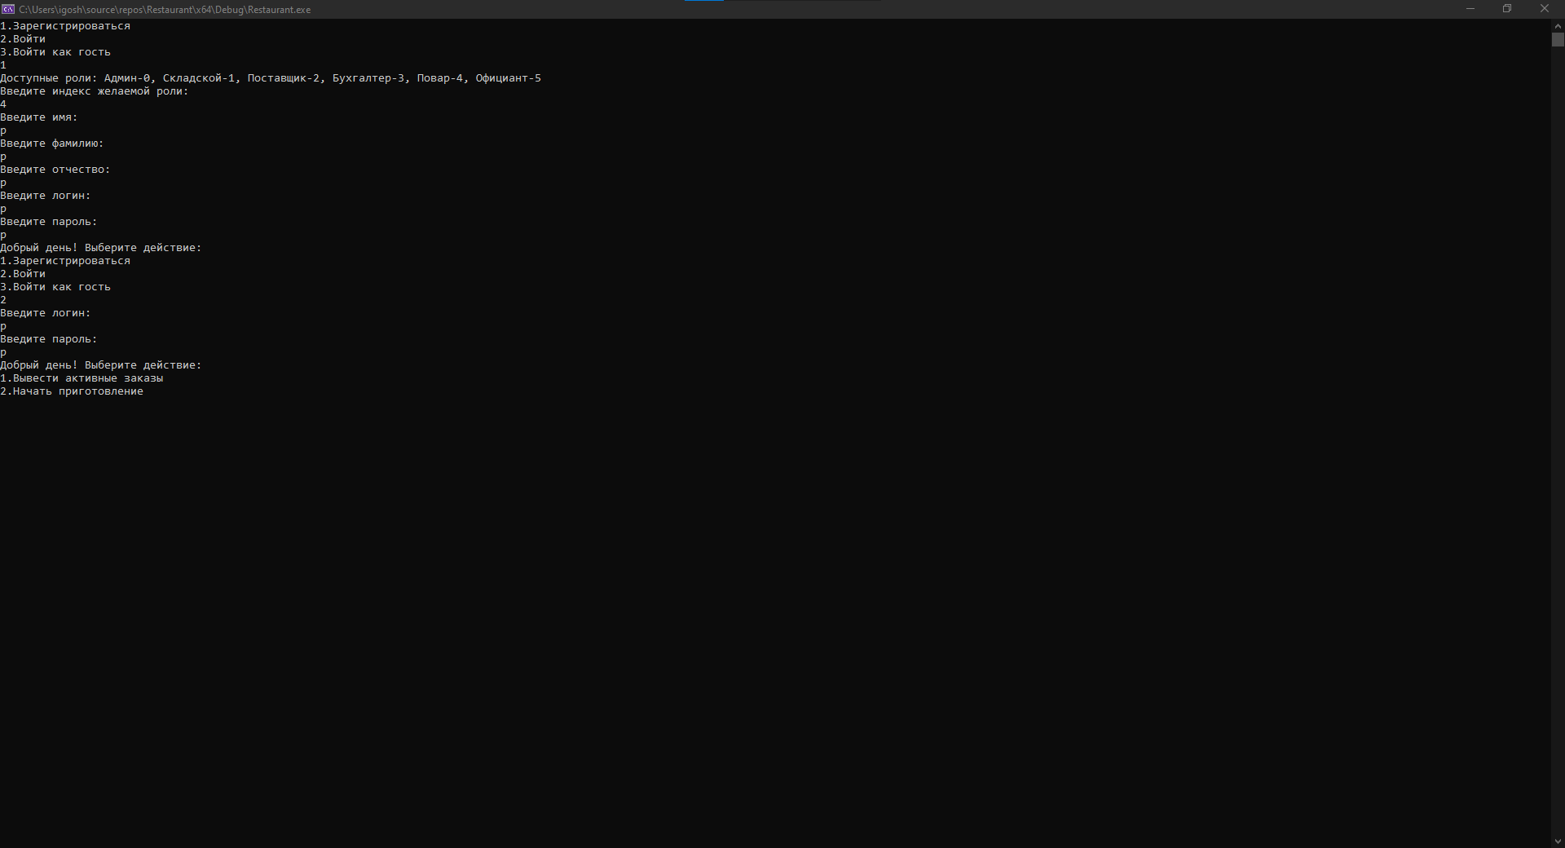

Рисунок 88 – Регистрация и вход через повара

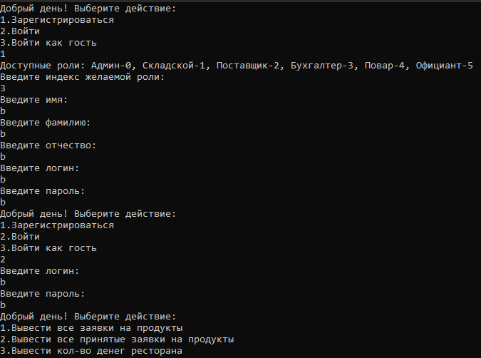

Рисунок 89 – Регистрация и вход через бухгалтера

Вывод: суммировали все наши ранее произведенные практические задания, закрепить полученные знания, выполнив практическое задание итогового проекта, состоящее из всех тем, ранее пройденных нами.